佛光大學國樂社開會通知單
受文者：如出席人員
速別：□普通□速件█最速件
發文日期：115年4月30日（四）
會議日期：115年4月30日（四）21:30～22:30
會議地點：LINE線上會議
會議主席：吳芯禺
會議議程：
- 檢討社週優缺點

臨時動議：

出席人員：吳芯禺、詹恩玖、陳俐佳、許苡晨、曹云力、朱麗巧、李孟翰、李紹承、李芹、林欣儀、楊卉羽、楊雅嵐、謝昌焱、江瑀涵、陳美卉、葉汶諼、林聖祐
列席人員：無
承辦人員：吳芯禺
連絡電話：0965650443
電子信箱：wu212yu@gmail.com
備註：如有會議上問題，請聯絡承辦人員

國樂社 114-2 社週檢討
會議記錄
會議名稱 | 國樂社 114-2社週檢討
日期 | 2026/04/30 |  | 時間 | 21:30～22:00
地點 | LINE線上會議 |  | 社長 | 吳芯禺
出席人員 | 謝昌焱、楊卉羽、李芹、吳芯禺、林欣儀、許苡晨、朱麗巧、江瑀涵、詹恩玖、李孟翰、楊雅嵐、林聖祐、曹云力、李紹承。
缺席人員 | 陳俐佳、陳美卉、葉汶諼 |  | 紀錄 | 李芹
會議提案 | - 檢討社週優缺點
會議內容 | - 檢討社週優缺點  缺點：  - 宣傳時間太晚，可以加強宣傳力度。  - 工作人員積極度可加強。  - 下次活動前需清點完活動物品。  - 可以多備一套遊戲，讓動線順暢、不互相干擾。  - 下次使用紅布條可以用麻繩固定。  - 下次約定經費給付時間要準時。  優點：  - 遊戲設計非常符合推廣國樂傳統文化。  - 遊戲製作討論順暢。  - 獎項構想很好。  - 工作人員臨場反應很棒，應對不同參與人員有相應方式。
臨時動議 | - 請公關曹云力負責告知獎品，並用IG限動推廣，於05/04(一)或05/05(二)發布。  - 有想單獨借用社團樂器的社外人員，每學期酌收200元。  - 成發絲竹接大團表演的控場時間，需做更換，於成發三籌進行討論。  - 開記事本統計05/19(二)能幫忙搬樂器之人數。
文書長 |  | 社長 |  |  | 輔導老師
 |  | 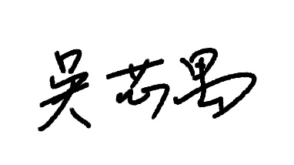 |  |  | 

